|  |  |  |
| --- | --- | --- |
| **AFFICHAGE DYNAMIQUE COMMERCIAL ET PUBLICITAIRE TE10** | | |
| **Bac Pro SN** | **Activite de Réalisation** | **SECONDE**  **2eme TRIMESTRE** |
| CABLAGE, RACCORDEMENT DU SYSTEME D’AFFICHAGE DYNAMIQUE COMMERCIAL ET PUBLICITAIRE | | |

**ACTIVITE / SCENARIO**

Câblage, raccordement de l’affichage dynamique commercial et publicitaire

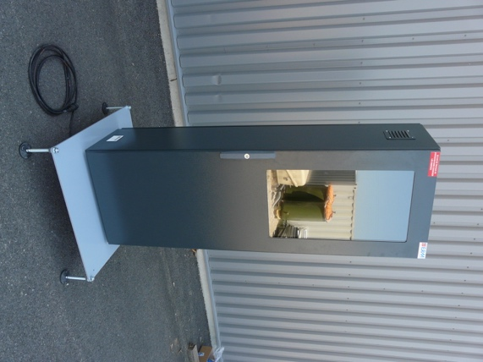

**DOSSIER PEDAGOGIQUE**

1 ORGANISATION PEDAGOGIQUE : 1

1.1 Données pédagogiques 1

1.2 Mise en situation 1

1.3 Secteur d’activité 1

1.4 Objectifs pédagogiques 1

1.5 CRITERES D’EVALUATION 2

1.6 COMPETENCES EVALUEES sur CPro STI 2

1.7 OBSERVATIONS 2

2 Implantation des composants dans l’armoire 3

2.1 Implanter les composants du tableau 4

2.2 Raccordement des différents appareillages 5

2.3 Réaliser les contrôles hors tension avant mise en service. 6

2.3.1 Contrôle visuel de l’installation: 6

2.3.2 Contrôle de l’absence de court-circuit: 6

2.3.3 Contrôle de l’équipotentialité des masses 6

2.3.4 Contrôle d’isolement : 7

2.4 Conclusion sur la réalisation. 7

# ORGANISATION PEDAGOGIQUE :

## Données pédagogiques

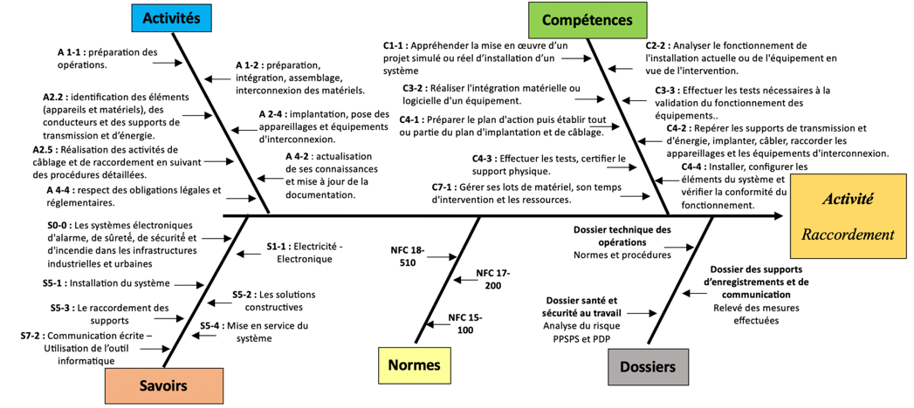

## Mise en situation

Un système d’affichage dynamique permet de diffuser une information sous forme de fichier vidéo, audio, image ou document en l’envoyant depuis son ordinateur sur des serveurs. Ces serveurs vont traiter l’information et la configuration associée pour lancer les affichages suivant la programmation.

Avec le web, l'affichage dynamique est connecté. D'une part, il peut se connecter à des flux de données, pour fournir des informations pratiques, des actualités, ... Il peut également diffuser des contenus directement issus des réseaux sociaux. Enfin, l'affichage dynamique se connecte à des applications (web ou logiciel métier), pour en extraire des données, les traiter et les diffuser.

Les informations diffusées peuvent prendre la forme de différents médias tels que films, diaporamas photographiques, animations, présentations PowerPoint, fichiers (PDF, Excel, Word), pages web, flux RSS, ou n'importe quel type de fichier multimédia.

## Secteur d’activité

Secteurs : Avenue technique, rue pédagogique

## Objectifs pédagogiques

L’élève pose, raccorde et câble le matériel de l’armoire de l’affichage dynamique commercial et publicitaire.

## CRITERES D’EVALUATION

|  |  |  |  |  |
| --- | --- | --- | --- | --- |
| **APTITUDES PROFESSIONNELLES** | |  |  |  |
| **AP1** | Faire preuve de rigueur et de précision |  |  |  |
| **AP2** | Faire preuve d’esprit d’équipe |  |  |  |
| **AP3** | Faire preuve de curiosité et d’écoute |  |  |  |
| **AP4** | Faire preuve d’initiative |  |  |  |
| **AP5** | Faire preuve d’analyse critique |  |  |  |

## COMPETENCES EVALUEES sur CPro STI

## OBSERVATIONS

# Implantation des composants dans l’armoire

En vous aidant du schéma développé « SCTE1000001x » dans le dossier technique, implanter et raccorder le matériel dans l’armoire de rue.

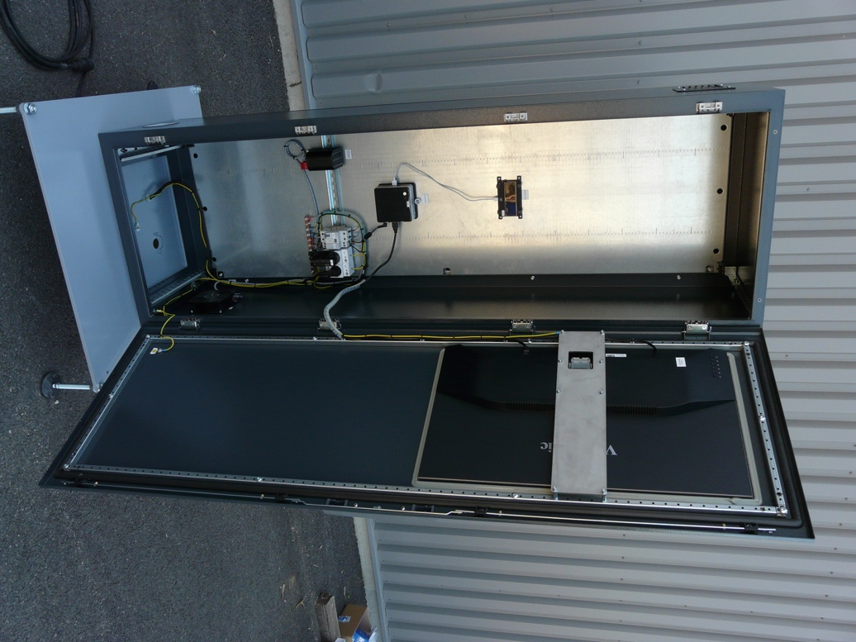

Écran d’affichage

MOD3

Routeur Wi-Fi / 4G

MOD2

PC NUC

MOD1

Résistance de chauffage

R1

Ventilation

M1

# 

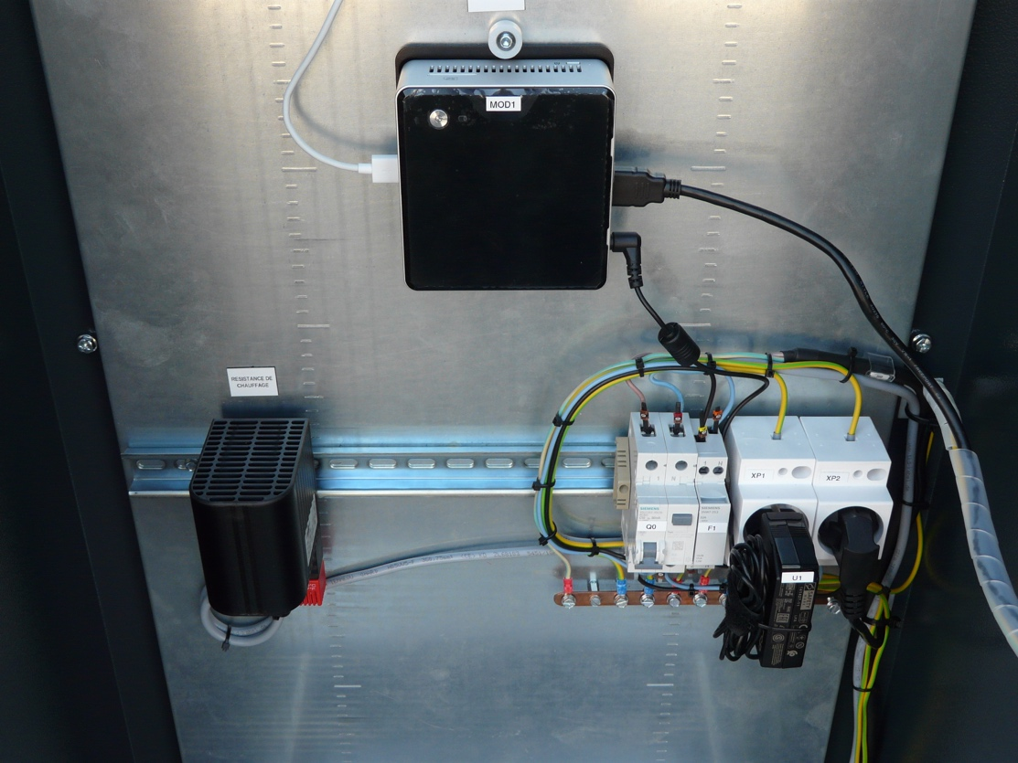

Disjoncteur différentiel Q0

2 Prises de courant XP1 et XP2

Porte fusible F1

## Implanter les composants du tableau

En tenant compte de la photo d’implantation de l’armoire ci-dessus

Remplir le tableau suivant permettant de contrôler la conformité du matériel

|  |  |  |  |  |  |
| --- | --- | --- | --- | --- | --- |
| **Appareils** | **Désignation** | **Présence** | **État Matériel** | **CE et/ou NF** | **Positionnement correct** |
| **Q0** | Disjoncteur différentiel  C 10A - IΔn 30mA  Type AC | ☐ ***OUI*** ☐***NON*** | ☐ ***OK*** ☐***NOK*** | ☐ ***CE*** ☐***NF*** | ☐ ***OUI***  ☐***NON*** |
| **F1** | Porte fusible  6A  10 x 38 | ☐ ***OUI*** ☐***NON*** | ☐ ***OK*** ☐***NOK*** | ☐ ***CE*** ☐***NF*** | ☐ ***OUI***  ☐***NON*** |
| **XP1** | Prise 2P + T  230 VAC  10/16A | ☐ ***OUI*** ☐***NON*** | ☐ ***OK*** ☐***NOK*** | ☐ ***CE*** ☐***NF*** | ☐ ***OUI***  ☐***NON*** |
| **XP2** | Prise 2P + T  230 VAC  10/16A | ☐ ***OUI*** ☐***NON*** | ☐ ***OK*** ☐***NOK*** | ☐ ***CE*** ☐***NF*** | ☐ ***OUI***  ☐***NON*** |
| **U1** | Alimentation PC NUC  230VAC / 19 VDC | ☐ ***OUI*** ☐***NON*** | ☐ ***OK*** ☐***NOK*** | ☐ ***CE*** ☐***NF*** | ☐ ***OUI***  ☐***NON*** |
| **MOD1** | PC NUC  Processeur Celeron 2,16 Ghz Dual Core  Ram 2 GB DDR3 | ☐ ***OUI*** ☐***NON*** | ☐ ***OK*** ☐***NOK*** | ☐ ***CE*** ☐***NF*** | ☐ ***OUI***  ☐***NON*** |
| **MOD2** | Routeur Wi-Fi / 4G  4G : 150Mbps / 50Mbps FDD-LTE  Wi-Fi : 802.11bgn 2,4Ghz et 5Ghz | ☐ ***OUI*** ☐***NON*** | ☐ ***OK*** ☐***NOK*** | ☐ ***CE*** ☐***NF*** | ☐ ***OUI***  ☐***NON*** |
| **MOD3** | Moniteur  32 pouces  Full HD 1080P | ☐ ***OUI*** ☐***NON*** | ☐ ***OK*** ☐***NOK*** | ☐ ***CE*** ☐***NF*** | ☐ ***OUI***  ☐***NON*** |
| **M1** | Ventilation  IP32 IK10  30/160 m3/h | ☐ ***OUI*** ☐***NON*** | ☐ ***OK*** ☐***NOK*** | ☐ ***CE*** ☐***NF*** | ☐ ***OUI***  ☐***NON*** |
| **R1** | Résistance de chauffage  230 VAC  50W à 150W | ☐ ***OUI*** ☐***NON*** | ☐ ***OK*** ☐***NOK*** | ☐ ***CE*** ☐***NF*** | ☐ ***OUI***  ☐***NON*** |

## Raccordement des différents appareillages

| Repère du conducteur | | Couleur | Section | Tenant | Aboutissant | Connexion réalisée | Problèmes rencontrés |
| --- | --- | --- | --- | --- | --- | --- | --- |
| **W0** | **101** | **Bleu** | **1,5 mm2** | **PC male 2P + T** | **Borne N en amont de Q0** | ☐ ***OUI*** ☐***NON*** |  |
| **102** | **Marron** | **1,5 mm2** | **PC male 2P + T** | **Borne L en amont de Q0** | ☐ ***OUI*** ☐***NON*** |  |
| **PE** |  | **1,5 mm2** | **PC male 2P + T** | **Barre de terre** | ☐ ***OUI*** ☐***NON*** |  |
| **104** | | **Rouge** | **1,5 mm2** | **Borne L en aval de Q0** | **Borne L en amont de F1** | ☐ ***OUI*** ☐***NON*** |  |
| **103** | | **Bleu** | **1,5 mm2** | **Borne N en aval de Q0** | **Borne N en amont de F1** | ☐ ***OUI*** ☐***NON*** |  |
| **104** | | **Noir** | **1,5 mm2** | **Borne L en aval de Q0** | **Borne L de XP1** | ☐ ***OUI*** ☐***NON*** |  |
| **103** | | **Bleu** | **1,5 mm2** | **Borne N en aval de Q0** | **Borne N de XP1** | ☐ ***OUI*** ☐***NON*** |  |
| **PE** | |  | **1,5 mm2** | **Borne PE de XP1** | **Barre de terre** | ☐ ***OUI*** ☐***NON*** |  |
| **104** | | **Noir** | **1,5 mm2** | **Borne L de XP1** | **Borne L de XP2** | ☐ ***OUI*** ☐***NON*** |  |
| **103** | | **Bleu** | **1,5 mm2** | **Borne N de XP1** | **Borne N de XP2** | ☐ ***OUI*** ☐***NON*** |  |
| **PE** | |  | **1,5 mm2** | **Borne PE de XP1** | **Barre de terre** | ☐ ***OUI*** ☐***NON*** |  |
| **W1** | **106** | **Noir** | **0,75 mm2** | **Borne L en aval de F1** | **Borne L de M1** | ☐ ***OUI*** ☐***NON*** |  |
| **105** | **Bleu** | **0,75 mm2** | **Borne N en aval de F1** | **Borne N de M1** | ☐ ***OUI*** ☐***NON*** |  |
| **PE** |  | **0,75 mm2** | **-** | **Barre de terre** | ☐ ***OUI*** ☐***NON*** |  |
| **W2** | **106** | **Noir** | **0,75 mm2** | **Borne L en aval de F1** | **Borne L de R1** | ☐ ***OUI*** ☐***NON*** |  |
| **105** | **Bleu** | **0,75 mm2** | **Borne N en aval de F1** | **Borne N de R1** | ☐ ***OUI*** ☐***NON*** |  |
| **PE** |  | **0,75 mm2** | **-** | **Barre de terre** | ☐ ***OUI*** ☐***NON*** |  |

Connecter les différents câbles d’alimentation.

|  |  |  |
| --- | --- | --- |
| Appareils | Branchement | Branchement réalisé |
| U1 - Alimentation NUC | Connecter la prise 2P+T de l’alimentation sur la PC XP1 | ☐ ***OUI*** ☐***NON*** |
| U1 - Alimentation NUC | Brancher le connecteur de l’alimentation au NUC | ☐ ***OUI*** ☐***NON*** |
| Écran | Connecter la prise 2P+T de l’écran sur la PC XP2 | ☐ ***OUI*** ☐***NON*** |
| Écran | Connecter le câble HDMI sur l’entrée HDMI de l’écran et la sortie HDMI du NUC | ☐ ***OUI*** ☐***NON*** |
| Routeur Wi-Fi / 4G | Connecter le câble USB sur une port du NUC et le Micro-USB sur le routeur Wi-Fi / 4G | ☐ ***OUI*** ☐***NON*** |

## Réaliser les contrôles hors tension avant mise en service.

L’ouvrage ne doit pas être raccordé au réseau ou doit être consigné par le chargé de consignation

### Contrôle visuel de l’installation:

### Aucun conducteur tendu, conducteurs bien rangés, appareillages et conducteurs repérés et les couleurs respectées, Aucune partie de cuivre n’est visible

|  |  |
| --- | --- |
| Conforme | Identifier les défauts |
| ☐ ***OUI*** ☐***NON*** |  |

### Contrôle de l’absence de court-circuit:

A l’aide d’un multimètre positionné sur testeur de continuité, Q0 ouvert F1 fermés, vérifier l’absence de court-circuit d’alimentation entre les bornes suivantes :

|  |  |  |  |  |
| --- | --- | --- | --- | --- |
| Nom | Borne | Borne | Absence de court-circuit | Commentaires |
| Q0 | Borne N en aval de Q0 | Borne L en aval de Q0 | ☐ ***OUI*** ☐***NON*** |  |

Quels sont les problèmes rencontrés lors du contrôle entre les bornes N et L en aval de Q40?

|  |
| --- |
| Défaut entre 2 et 4 |
| …………………………………………………………………………………………………  …………………………………………………………………………………………………  ………………………………………………………………………………………………… |

### Contrôle de l’équipotentialité des masses

A l’aide d’un multimètre positionné sur testeur de continuité vérifier que l’ensemble des masses et des conducteurs PE sont bien interconnectés.

|  |  |  |  |
| --- | --- | --- | --- |
| Borne 1 | Borne 2 | Continuité | Commentaires |
| Barre de terre | PE de XP1 | ☐ ***OUI*** ☐***NON*** |  |
| Barre de terre | PE de XP2 | ☐ ***OUI*** ☐***NON*** |  |

### Contrôle d’isolement :

A l’aide d’un mégohmmètre CATU DT500, Q0 ouvert, vérifier la résistance d’isolement de vos conducteurs. La norme NF C 15-100 prescrit pour les installations électriques les valeurs de la tension d’essai ainsi que la résistance d’isolement minimale (500 VDC et 0,5 MΩ pour une tension nominale de 50 à 500 VAC)

Attention le contrôle d’isolement peut endommager le matériel électronique, demander conseil au professeur

|  |  |  |  |  |
| --- | --- | --- | --- | --- |
| Nom | Borne | Borne | Absence de court-circuit | Commentaires |
| Q0 | Borne N en aval de Q0 | Borne L en aval de Q0 | ☐ ***OUI*** ☐***NON*** |  |

Quels sont les problèmes rencontrés ?

|  |
| --- |
| Problèmes rencontrés |
| …………………………………………………………………………………………………  …………………………………………………………………………………………………  ………………………………………………………………………………………………… |

## Conclusion sur la réalisation.

Après avoir implanté, raccordé et contrôlé l’armoire, faites une conclusion et une remontée des difficultés à la hiérarchie :

……………………………………………………………………………………………………………………………………………...

……………………………………………………………………………………………………………………………………………...

……………………………………………………………………………………………………………………………………………...

……………………………………………………………………………………………………………………………………………...

……………………………………………………………………………………………………………………………………………...

……………………………………………………………………………………………………………………………………………...

……………………………………………………………………………………………………………………………………………...

……………………………………………………………………………………………………………………………………………...